Práctica: Gestión de procesos en Linux (Ubuntu 24.04)
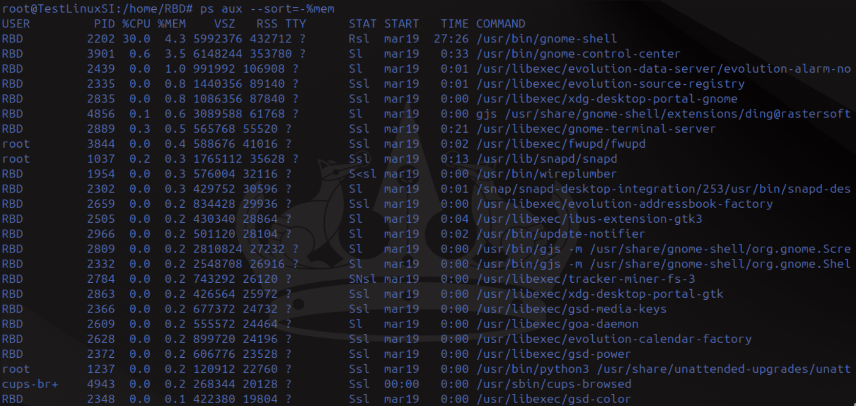
- Listado y análisis de procesos con ps:
- Finalización de procesos con kill:
